YÜRÜME PLATFORMU

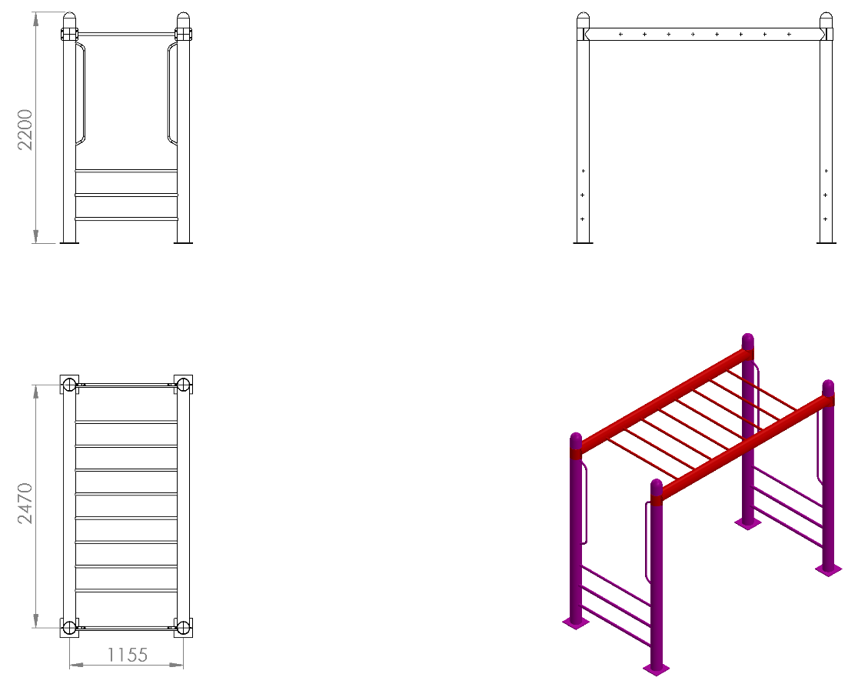

Zeminden yüksekliği toplam yüksekliği 2200 mm olan yürüme platformu 2470 mm boyunda ve 1155 mm genişliğinde olacaktır. Toprak zemine montaj olması durumunda taşıyıcının boyu 200 mm daha uzun üretilerek toprak içerisinde kalacak olan kısım bulunacaktır.
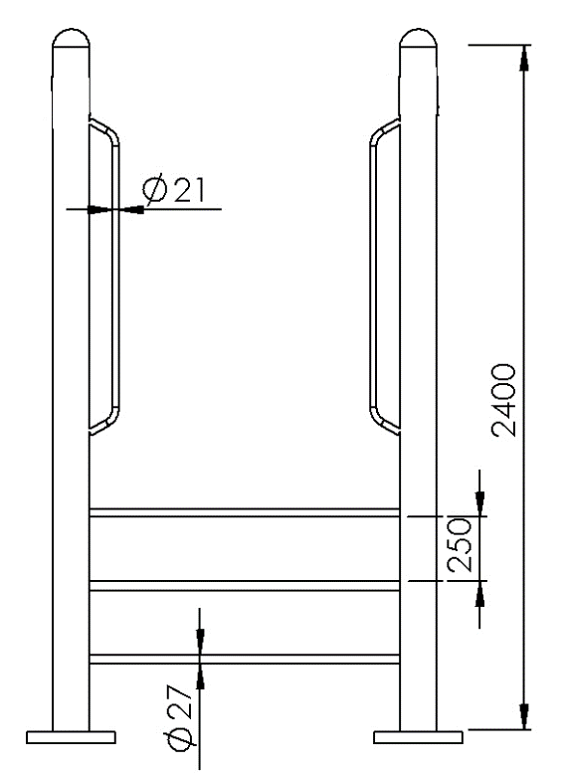

Taşıyıcı şasesi Ø114 x 2,5 mm SDM borudan üretilen dikey ana taşıyıcı boruların aralarına Ø27 x 2,5 mm’lik borularla basamak örülecektir. Dikey ana taşıyıcının parçalarının sökülemez birleştirmeleri gazaltı kaynağı yöntemiyle yapılacaktır. Ürün toprağa montaj olması durumunda ana taşıyıcı yüksekliği mukavemeti artırmak ve zemine tutunmayı sağlamak için minimum 200 mm daha artırılacaktır.
Kelepçeler estetikliği sağlamak ve mukavemeti artırmak amacıyla Ø 114 mm’lik boruyu dıştan minimum 130 mm saracak şekilde dizayn edilip 4 noktadan galvanizli vidalarla demonte olacak şekilde montaj edilecektir. Mukavemet için kalıbı federli olarak dizayn edilen kelepçe kaynaksız tekparça olarak üretilecektir

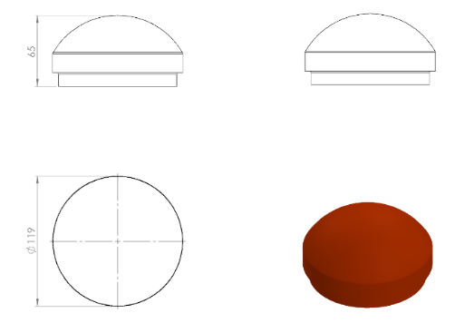
Boru açık yerleri keskin hatları ortadan kaldırmak amacı ile yüksek mukavemetli polietilen malzemeden üretilmiş kapak yardımı ile kapatılacaktır. Dış kuvvetlere dayanabilmesi ve malzemenin iç kısmını yağmur sularından korumak amacıyla, boruyu iki kademeli olarak saracaktır. Yaralanma ve darbeleri engellemek amacıyla yüzeyi oval olacaktır.

YÜZEY KAPLAMA

Metal konstrüksiyon ekipmanlarına yüzey kaplama işlemi gerçekleştirilecektir. Kaplama işleminde öncelikle metal yüzeylerden kir, pas ve yağ artıkları, asidik yağ alma kimyasalları ile temizlenecektir. Temizlenen metal yüzeylerde kaplamanın dayanıklılığını artırmak için belirtilen şartlarda ve özelliklerde kumlama işlemi yapılacaktır. Kumlama işlemi sonrasında metal konstrüksiyon ekipmanları püskürtme yöntemiyle elektrostatik toz boya ile kaplanacaktır.

KUMLAMA METOTU

Kumlama işleminin istenilen şekilde oluşması için S – 330 ile S – 660 arasında özel yapılmış çelik gridler özel basınçlı teknolojik makine sayesinde fırlatma yöntemiyle makinenin içine asılmış ürünlerin her kısmına noktalama yaparak temizliği sağlanır. Tam temizliğin sağlanması için ürünler askı sistemine her bir noktası kumlanacak şekilde yerleştirilir. Askı sisteminin hızı 3 dev./dak. dan 10 dev./dak arası ayarlanmalı ve askı 360 derece dönerek kumlamanın yapılması sağlanır.

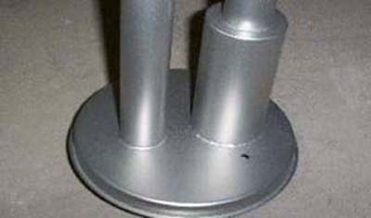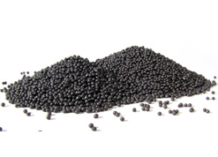
Kumlamada kullanılacak granüller yuvarlak olmalıdır. Diğer köşeli granüller ürünün üzerindeki tabakayı almasından ziyade ürünün deformesini artırmakta ve metal ürünün metal özelliğini azaltacaktır. Köşeli grit malzeme kullanılmayacaktır. Kumlamada kullanılan tozuması en az ve kumlama gücü en iyi olan kum çeşidi olan çelik yuvarlak granüller malzemenin kalınlığına göre kullanılmalıdır. İnce olan bir metal malzemede kullanılan kalın granüller malzemenin kullanım ömrünü azaltacaktır. Kullanılan granüllerin basınç etkisi ile bırakmış olduğu micron noktaların istenilen düzeyde olması için granüllerin sıklıkla yenilenmesi gerekmektedir. Yenilenmemesi durumunda basınçlı çarpma etkisi ile granüller küçüleceğinden yağ, kir, pas alma işleminin tam olmayacağından dolayı boya sırasında ürünün üzerinde kalan yağlar yüzeye çıkacaktır. Bu durumda boyanın iyi olmamasına etki edecektir. Kumlama işlemi tamamlandıktan sonra metal malzemeler toz aldırma kazanlarına yönlendirilir. Burada ürünler yıkanarak elektro statik toz boyama yapılmaya hazır hale getirilir.
KAPLAMA METOTU

Toz boya, boya kabininde özel boya tabancaları vasıtasıyla atılır. Tabancadan geçerken elektrostatik yüklenen toz boya partikülleri kabin içinde boyanacak malzemeye yapışır ve kaplama işlemi gerçekleşmiş olur. Toz boyanın malzeme yüzeyine tam olarak yapışabilmesi için malzemenin de çok iyi bir şekilde topraklanması gerekir. Malzeme toz boya ile kaplandıktan sonra pişirme fırınına girer. 200˚C olan fırın ısısı toz boyanın erimesini ve malzeme üzerine yapışmasını sağlar. Fırında bekleme süresi bittikten sonra malzeme fırından çıkartılarak herhangi bir temas olmaksızın soğumaya bırakılır.
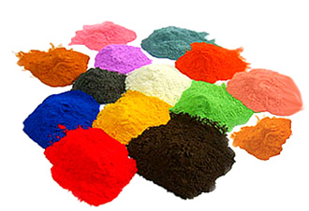

TOPRAK ZEMİNE MONTAJ DETAYLARI

Ana taşıyıcıların toprağa montajı sırasında mukavemetinin artırılması için tek parça olarak bulunan dikey taşıyıcılara 300 mm uzunluğunda 30 x 30 x 2 mm kare kutu profil gazaltı kaynak yöntemiyle birleştirilecektir. Alanda planlama yapıldıktan sonra alt taşıyıcı şasesinin konulacağı ayaklar için yer 120 cm x 30 cm ölçülerinde 20 cm derinliğinde kazılacaktır. Kazılan alana şase yerleştirilip teraziye alındıktan sonra kum, çakıl ve çimento karışımlı beton ile betonlanacaktır.

BETON ZEMİNE MONTAJ DETAYLARI

Alanın betonu terazili bir biçimde atılmış olması gerekmektedir. Alt taşıyıcı gövde ayaklarında betona montaj için min. 150 x 150 x 4 mm ebatlarında flanş kaynak yöntemiyle birleştirilmiş olacaktır. Ayaklar teraziye alındıktan sonra tabla/flanşta bulunan delikler yardımıyla zemine montajı çelik/kimyasal dübel ve 10 x 100 mm flanşlı trifon vida ile montaj edilecektir.

